崂应3070型 智能气体采样器（02代）
产品概述 | ？
产品图片 | 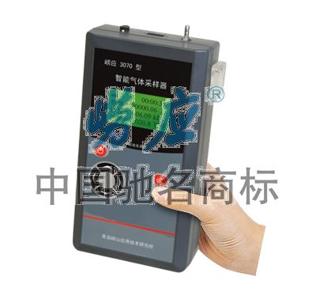
采用标准 | ◆ HJ/T 48-1999《烟尘采样器技术条件》
技术创新 | ◆ 带有净滤器高精度电子流量计  ◆ 采用宽温型液晶显示屏，具有背光照明  ◆ 采用优质进口隔膜泵，负载能力强，流量调节稳定  ◆ 轻触式电源开关，一键开关机，操作方便  ◆ 内置可充电镍氢电池，交直流两用  ◆ 采用电子流量计，自动控制采样流量，性能明显优于转子流量计  ◆ 具有实时时钟  ◆ 采用优质高效过滤器过滤，更换方便，防止灰尘进入仪器内部  ◆ 断电记忆功能，采样时断电再来电后自动采样
以上参数完全符合国家相关标准的要求,因产品升级或有图片与实机不符,请以实机为准。
如果您的需求与其有所偏离,请致电全国统一客服热线: 400-676-6892 详细咨询,谢谢合作！
全国营销服务网络:  崂应官网: www.hbyq.net

